试卷代号：4046
国家开放大学2022年春季学期期末统一考试
数据库运维试题
2022年7月
一、单项选择题（每小题2分.15题，共30分）
1.数据库系统的核心是( )。
A.数据库 B.数据库管理员
C.数据库管理系统 D.计算机软硬件系统
2.MySQL服务器的存储引擎中支持事务处理、支持外键、支持崩溃修复能力和并发控制的存储引擎是( )。
A.InnoDB B.MyISAM
C.Memory D.NDB
3.在MysoL中，建立数据库用( )。
A.CREATE TABLE B.CREATE TRIGGER
C.CREATE INDEX D.CREATE DATABASE
4.为数据库表创建索引的目的是( )。
A.创建主键 B.创建唯一索引
C.提高查询的检索性能 D.归类
5.在视图上不能完成的操作是( )。
A.更新视图 B.查询
C.在视图上定义新的表 D.在视图上定义新的视图
6.数据库审计的内容不包括( )。
A.客户端IP B.数据库内容
C.数据库操作及数据库对象 D.数据库操作内容
7.关于create user语句，下列说法正确的是( )。
A.用来为用户设置名称和密码
B.只有超级管理员权限才可以使用
C.每增加一个新用户，都会在User表中添加一条新记录
D.如果输入用户重名，则覆盖之前的名称
8.下列全部属于数据库层级操作权限（操作对象为表或者其他数据库逻辑层面）的是( )。
A.select权限、drop权限、reload权限、grant权限
B.index权限、drop权限、reload权限、alter权限
C.index权限、drop权限、update权限、grant权限
D.grant权限、index权限、create权限、delete权限
9.系统故障的恢复操作正确的是( )。
A.反向扫描日志文件，对故障发生前已经提交的事务记入重做队列，故障发生时未完成的事务计人撤销队列
B.反向扫描日志文件，对故障发生前已经提交的事务记入撤销队列，故障发生时未完成的事务计入重做队列
C.正向扫描日志文件，对故障发生前已经提交的事务记入撤销队列，故障发生时未完成的事务计入重做队列
D.正向扫描日志文件，对故障发生前已经提交的事务记入重做队列，故障发生时未完成的事务计入撤销队列
10.使用命令select…into outfile将数据库employees中的数据表departments中的数据导出到D盘下的tmp.txt文件中的命令是( )。
A.SELECT employees.departments INTO OUTFILE“D:/tmp.txt”
B.SELECT * FROM employees.departments INTO OUTFILE“D:/tmp.txt”
C.SELECT employees.departments INTO OUTFILE“D:\tmp.txt”
D.SELECT * FROM employees.departments INTO OUTFILE“D:\tmp.txt"
11.获取当前二进制日志文件所在的位置的正确命令是( )。
A.show master status B.show master logs status
C.show binary status D.show binary logs status
12.查询已执行SELECT语句总数的命令是？( )。
A.show global status B.show global status Com_delete
C.show global status Com_update D.show global status Com_select
13.关于MySQL最大连接数，以下说法错误的是( )。
A.当已使用连接数占最大连接数的85%时是相对理想的状态
B.可以通过命令行永久修改max_connections的值
C.MySQL总会保留一个连接用于管理员的登陆
D.当已使用连接数超过最大连接数时，新的连接将会被拒绝
14.主数据库的进行服务器ID等相关配置的文件是( )。
A.my.ini B.mysql-relay-bi D.index
C.my.txt D.maste .info
15.从数据库服务器中I/O线程的作用是( )。
A.中继日志文件的管理
B.保存节点自身产生的事件
C.保存接收来自其他节点的事件
D.访问主数据库的二进制文件存放在中继日志文件中
二、多项选择题（每小题3分，10题，共30分，错选、漏选均不得分）
16.数据库的特点包括( )。
A.实现数据共享 B.减少数据的冗余
C.数据的独立性 D.数据实现集中控制
17.在数据库中事务的ACID原则中，包含下列哪些内容？( )
A.原子性 B.一致性
C.隔离性 D.持久性
18.MysoL中，对二进制文件的功能描述正确的是( )。
A.主从数据库通过二进制文件的传递达到主从同步目的
B.二进制文件可用于数据恢复，通过应用二进制日志文件，能够将数据库恢复到故障发生前的状态
C.数据库运行过程中的错误信息，也会被记录到二进制文件中，以便数据库恢复正常
D.二进制文件中记录了数据库查询语句以及其运行时间，可用于服务器性能的优化
19.下列关于MySQL通用日志查询文件叙述正确的是( )。
A.动态地控制通用查询日志的开启与关闭，设置MySQL的环境变量general_log_file为OFF可以停止该日志
B.和慢查询日志相似，通用查询日志文件中语句出现的顺序是与mysqld接收到的顺序可能不同
C.如果要启用或禁止某个会话产生的通用查询日志，可以通过会话级设置sql_log_off参数的值为OFF/ON来控制，sql_log_off仅作用于当前会话
D.在默认情况下，通用查询日志不会被启用，因为它记录的信息太过详尽，安全性是一方面，效率方面的影响也是值得评估的因素
20.下面关于创建和管理索引不正确的描述是( )。
A.索引的目的是为增加数据操作的速度
B.索引是数据库内部使用的对象
C.索引建立得太多，会降低数据增加删除修改速度
D.只能为一个字段建立索引
21.SELECT语句完整性比较复杂，但至少包含的部分有( )。
A.SELECTB B.FROM
C.WHERE D.GROUP
22.用户自定义完整性约束包括以下哪几种约束？( )
A.元组约束 B.关系间约束
C.替代键约束 D.域约束
23.下面正确恢复soL格式备份数据的命令正确的是( )。
A.mysql-uroot-p123456 employees departments<departments.sql
B.mysql-uroot-p123456employees<departments.sql
C.直接在mysql命令行工具输入source departments.sql
D.直接在mysql命令行工具输入source<departments.sql
24.查询语句优化有以下哪些方法？( )
A.查询重写 B.并行查询
C.查询重用 D.拆分查询
25.测量从数据库延迟的方法有( )。
A.SHOW SLAVE STATUS命令 B.SHOW BINLOG EVENTS命令
C.SHOW MASTER STATUS命令 D.采用第三方工具
三、综合题（每小题20分，2题，共40分）
26.MysoL中的数据库中有两张表：
消费者表customers(cid，cname，caddress，cgender)，cid是主键
北京消费者表beijing_customers(cid，cname，cgender)，cid为主键
其中消费者表中已经存在部分数据，而北京消费者表为一个空表。
(1)查询customers表中地址为北京的消费者；（2分）
(2)使用select…intooutfile语句导出customers表中消费者的地址为北京的数据，导出的字段中不包含地址，并且指定数据导出到C盘的BACKUP目录下一个名为backupfile.txt的文件中，要求字段值如果是字符则用双引号标注，字段值之间用逗号隔开，每行以问好为结束标志。（8分）
(3)假设(1)语句执行完后，得到如下所示的结果
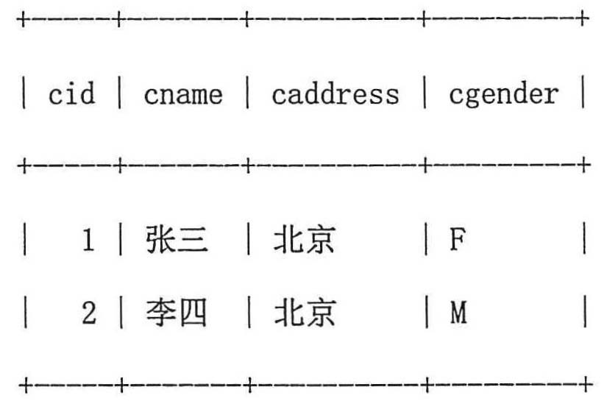

那么执行完成(2)之后backupfile.txt文件中得到的数据的形式为：（4分）
(4)使用load data infile命令将(3)导出的数据导入到空表beijing_customers中，具的命令为：(6分)
27.实现对用户账户方面的基本操作：
(1)创建一个密码为“123456”的普通用户账户“databasenormal”；（3分）
(2)修改账户databasenormal@localhost用户名称为dbnormal（3分）
(3)登录dbnormal@localhost账户并使用setpassword语句修改账户密码为c654321，
答案：(6分)
(4)登录dbnormal@localhost账户并使用update语句修改账户密码为‘123456，
答案：(6分)
(5)查看该用户所拥有所有权限；(2分)

试卷代号:4046
国家开放大学2022年春季学期期末统一考试
数据库运维 试题答案及评分标准
(供参考)
2022年7月
一、单项选择题(每小题2分,15题,共30分)
1.C 2.A 3.D 4.C 5.C
6.B 7.C 8.B 9.D 10.B
11.A 12.D 13.B 14.A 15.D
二、多项选择题(每小题3分,10题,共30分,错选、漏选均不得分)
16. ABCD 17. ABCD 18. AB 19. AC 20. ABD
21. AB 22. ABD 23.BC 24. ABC 25. AD
三、综合题(每小题20分,2题,共40分)
26. MySQL中的数据库中有两张表:
消费者表customers(cid,cname,caddress,cgender),cid是主键
北京消费者表beijing_customers(cid,cname,cgender),cid为主键
其中消费者表中已经存在部分数据,而北京消费者表为一个空表。
(1)查询customers表中地址为北京的消费者;(2分)
答案:
SELECT ∗ FFROMcustomersWHEREcaddress=’北京’;
(2)使用select…into outfile语句导出customers表中消费者的地址为北京的数据,导出的字段中不包含地址,并且指定数据导出到C盘的BACKUP目录下一个名为backupfile.txt的文件中,要求字段值如果是字符则用双引号标注,字段值之间用逗号隔开,每行以问好为结束标志。(8分)
答案:
SELECT cid,cname,cgenderFROMcustomers
WHERE caddress=’北京’
INTO OUTFILE ‘C:/BACKUP/backupfile.txt’
FIELDS TERMINATEDBY ‘,’
OPTIONALLY ENCLOSEDBY ‘”’
LINES TERMINATEDBY ‘?’;
(3)假设(1)语句执行完后,得到如下所示的结果
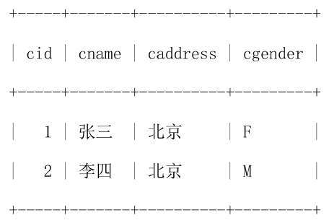
那么执行完成(2)之后backupfile.txt文件中得到的数据的形式为:(4分)
答案:
1,”张三”,”F”?2,”李四”,”M”?
(4)使用load data infile命令将(3)导出的数据导入到空表beijing_customers中,具体的命令为:(6分)
答案:
LOAD DATA INFILE ‘C:/BACKUP/backupfile.txt‘
INTO TABLE beijing_customers
FIELDS TERMINATED BY ‘,’
OPTIONALLY ENCLOSED BY ‘”’
LINES TERMINATED BY ‘?’;
27. 实现对用户账户方面的基本操作:
(1)创建一个密码为“123456”的普通用户账户“databasenormal”;(3分)
答案:
createuser ‘databasenormal’@’localhost’identifiedby ‘123456’;
(2)修改账户databasenormal@localhost用户名称为dbnormal(3分)
答案:
Rename user databasenormal@localhost to dbnormal@localhost;
(3)登录dbnormal@localhost账户并使用set password语句修改账户密码为‘654321’
答案:(6分)
Mysql –u dbnormal -p;
setpassword=password(’654321’);
(4)登录dbnormal@localhost账户并使用update语句修改账户密码为‘123456’
答案:(6分)
UPDATE mysql.user SET password=PASSWORD (’db123456’)WHERE user=″dbnormal″and host=″localhost″;
(会发现操作被拒绝,因为该用户没有对mysql数据库中的user表的访问权限)
(5)查看该用户所拥有所有权限;(2分)
答案:
Show grants;

